Boeslunde Kirke 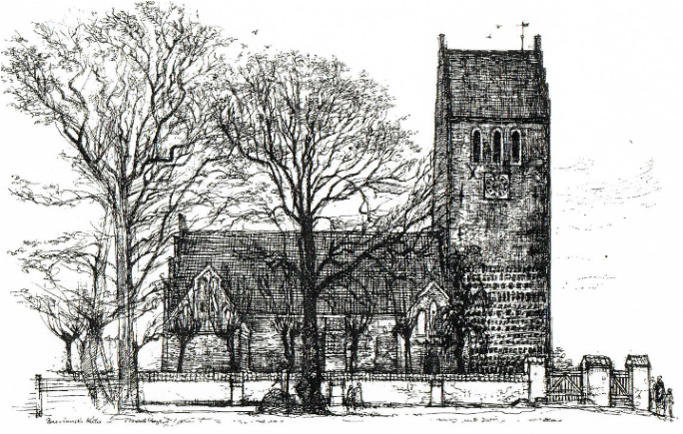
Menighedsrådsmøde | 12. januar kl. 19:00-21 – åbent møde, menigheden er inviteret.
 | Til stede: Ida Kiberg, Linda Andersen, Charlotte Bang Cruse, Per Ettrup, Villy Jørgensen, Lonnie Andersen, Anette Mortensen
 | Fraværende:

Beslutningssager:
1. | Godkendelse af dagsorden.
 | Tidsplanen er klargjort
2. | 19:02 Velkomst ved Ettrup
 | Temaet for mødet
3. | Velkomst og præsentation ved Villy
 | Præsentation af menighedsrådet. Vi er nye. Vi stillede ikke op til disse opgaver, men vi gør det. Vi skal bruge jeres hjælp.
4. | 19:07 15 minutters lytten til menigheden. Vi svarer på det, vi må og kan.
Der spørges ind til, hvad ”idéaften” er. Korpige ved ikke, hvad hun og resten af koret må nu, og hvad de skal i den kommende tid.
Flere kormedlemmer stiller spørgsmål.
De vil gerne vide, om de stadig er ansat. De har været ansat til mange forskellige arrangementer, og indtil for nylig har der været udbetalt løn.
De mangler information. Vi har ikke en liste over korpiger og ved ikke, hvem der har betalt løn til dem hvornår. Villy beder om en liste over korpigerne.
I den nye beregning mangler koret, og de ved ikke, hvad de skal.
Der bliver spurgt, hvad vi gerne vil gøre for at være mere professionelle og behandle de ansatte ordentligt (reference til Troels’ facebookopslag). Villy svarer, at vi skal finde alting frem nu, men vi gør, hvad vi kan.
Charlotte siger, der er penge til at hyre professionelle sangere ind. Menighedsrådet gør hende opmærksomme på, at det ikke er det samme som korpigerne.
Der er frustration og forvirring koret, og de forstår ikke, hvorfor de ikke bliver behandlet som ansat.
Det bliver sagt, at Linda er den, man skal tage fat i, men at vi skal have den liste.
Ettrup gør opmærksom på, at korpigerne ikke er ansat. At de er tilknyttede.
Hvorfor ved vi ikke, hvad der er sket, og hvem de er tilknyttede, siden vi har to medlemmer i rådet, som var med i det gamle menighedsråd?
Ettrup siger, at det kan han svare på, men ikke nu – det skal vi kigge på til næste gang.
Der spørges til, hvorfor man ikke beholdt Mirella på i den opsigelsestid hun havde, så man ikke gik glip af de aktiviteter, hun ikke har måttet/kunnet.
Det må vi ikke svare på.
Der spørges til gudstjenester i sognehuset i stedet for kirken og til aktiviteter – der spørges til, om det er på grund af pengemangel.
Villy siger, at der ikke er, hvad der plejer at være, men at vi har et råderum.
Linda gør opmærksom på, at mange kirker for at spare penge rykker gudstjenesterne fra kirkerummet for tiden.
Hvad skal der blive af krybbespil og påskespil? Bliver det organisten, der står for det? Det kræver et tillidsbånd.
Skal organisten gøre det i sin fritid? Nej.
Linda: Kor er med i tidsberegning. Men det er op til den nye organist, hvor meget der går til hvilke aktiviteter. Der er ekstra timer og penge at lægge til de timer, der bruges til kor og andre aktiviteter.
Må korpigerne i samarbejde med organisten gentage korarrangementerne?
Ja.
Der spørges til timerne til kor, for der er jo færre timer – er der de timer
Linda: Ja, der er timer til det, men vi kan ikke trække en organiststilling op til 37 timer. Den er ikke på 37. Der er dog ekstra timer udover dem, den er blevet sat ned til, som kan fordeles. Jo flere frivillige, vi kan trække på, jo bedre. Fortæl endelig, hvad I plejer at gøre, så vi kan tage det med til den nye organist. Vi har mulighederne for at gøre tingene, men vi har brug for frivillig hjælp.
Ettrup spørger korpigerne, om de sammen har mod på at stå for, hvad der foregår omkring påske og jul, da de ved, hvad der plejer at blive lavet.
Det kræver, siges det, at de får tid til det.

Villy afrunder starten af mødet kl. 19:37
5. | Kaffe 15 minutter  Her kommer Maria til Ettrup og siger, at hun ikke er sikker på et samarbejde med en ny organist. Og om de skal gøre det gratis. Linda gør opmærksom på med Ettrup, at det er ikke organisten, der bestemmer, hvad de skal, det er os i rådet.  Men hvordan, spørger hun, kan det hele klares under 37 timer?  Linda fortæller, at der bliver lagt ekstra timer ind dér, hvor der er brug for det.  Forklarer timefordelingen for de forskellige kor, som det ser ud nu: 400 timer i alt.  Linda beder Maria om den liste af korpiger.  Maria siger, hun har Mirellas gamle timefordeling af aktiviteter og har ikke set den nye fra organistforeningen.
6. | 19:30/45 - Ideer til nye fællesskaber og aktiviteter. Menighedens ideer kun!
Klokken blev 19:50
Kan man ansætte en organist, der vil have med børn, unge og aktiviteter at gøre?
Ja!
Kan man ansætte korpigerne som kirkesanger?
Folk er velkomne til at melde sig.
Det med frivillige er smukt, men det er der jo ikke tid til.
Vi vil ikke bruge en hel weekend for ingenting.
Charlotte foreslår aktiviteter. Det skal vi vente med.
Der spørges til spaghetti og stillegudstjenester. Der siges hertil, at det er op til præsten.
Ida kommenterer på det med de frivillige, at vi kan ikke køre rundt uden frivillige, og vi er selv i rådet frivillige.
Linda er enig.
Der siges fra menigheden, at de er helt med på at være frivillige, men at det skal styres af nogen med energi og professionalisme.
Linda: Det kommer.
Villy: Det kunne jo også være frivillige, der tog sig af at planlægge nogle af tingene og var leder af det.
Der tages igen emnet om den nye organist og vilje til disse ting som kor. Igen gøres der opmærksom på, at det er op til rådet at stille krav til organisterne.
Der spørges, om ikke man kunne tilbyde organiststillingen til Mirella med de 23 timer.
Det må vi ikke svare på.
Per gentager, at når vi sætter en stillingsannonce op for en organist, og der kommer fem ansøgninger, så skal mhr tage beslutningen.
Linda fortæller, at hun venter godkendelse af stillingsopslaget.

Nu til noget helt andet: Kan sognehuset blive til et aktivitetshus, hvor vi samles? Den danske folkekirke skal være noget levende for os alle sammen. At vi samles, taler sammen, snakker om ting og sager og når hinanden på en anden måde:
Læsegruppe
Lektielæsning
Studiekredse
Kvindetræf
Sprogundervisning, fx latin
Spisning
Varmestue
Sang
Strikkedamerne
Juleklip
Brætspil
Banko med genbrugsting
Høstbanko med planter
Gåtursgruppe
Filosofiske fodrejser, hvor man nyder naturen enten sammen eller i fredag

Kirken skal være mere til stede ude blandt folk. Ud til institutioner, ud til plejehjem, ud!

Birgitte siger, hun har talt med plejehjemmet om gudstjenester igen og venter svar. Menigheden i Rom arrangerer kaffe for dem, der ikke lige har noget at lave, og så går de ud i sognet og hjælper dér, hvor der er behov for hjælp. Mænds mødested.
Biblioteket nede ved Købmanden.

Mere om kor: Pigerne var grædefærdige over deres fritidsinteresse og Mirella. De holdt et krybbespil hjemme i stuen med Mirella. Lad os gøre lignende igen og komme ud i folks hjem, ud i plejehjem, ikke kun for børnenes skyld, men også for andre. Fleksibilitet i definitionen af kirkerummet. Hvordan kan kirken komme ud til folket.

Der tilbydes at mødes i sognehuset for pigerne. Der spørges, om de får penge for det. Ingen svar. Men det var der ikke umiddelbart interesse for uden en professionel, der samler dem.

Øl og vinsmagning.

Der spørges til fælles kalender for institutionerne, da vi har lagt mødet i dag oven i et skolemøde. Der har ikke været økonomi til det – appen, de havde, gik ned. Vi skal bruge arbejdskraft og ressourcer og penge til det dog. Vi løser det.
Linda fortæller om Boeslunde Bys kalender. Man kunne lægge kalenderen ind i Facebook. Hun vender den med Leo. Vi tager den næste gang.

Hvis der vælges en to tre timer til varmestue, og der kommer nogen, så har Ettrup allerede aftalt med købmanden, at de leverer i forbindelse med madspild, angående spisning fælles.

Villy afrunder mødet kl. 20:26

7. | Eventuelt. Intet punkt.
8. | Gennemgang og godkendelse af referatet. Foretages på næste.
[1]

